物 理 实 验 报 告

实验名称：___分光计的调整和使用___
实验桌号：___________09___________
指导教师：_________杨瀚城_________

班级：________________________
姓名：___________________________
学号：_______________________

实验日期: 2025年12月10日 星期_三_上午

浙江大学物理实验教学中心

一、预习测试（10分）
上课前到学在浙大上完成，注意测试仅1次机会。期末时测试分数会与报告其它部分的分数进行加和处理。

二、原始数据（20分）

三、结果与分析（60分）
1. 数据处理与结果（30分）
实验  次数 | 方位左 |  | 方位右 |  | |θ_{左I}一θ_{右I}∣ | |θ_{左II}一θ_{右II}∣ | $∠A$
 | 游标Ⅰ窗  θ_{左I} | 游标Ⅱ窗  θ_{左II} | 游标Ⅰ窗  θ_{右I} | 游标Ⅱ窗  θ_{右II}
1 | 326°14' | 146°10' | 206°8' | 26°14' | 120°6' | 119°56' | 60°1'
2 | 326°15' | 146°12' | 206°8' | 26°13' | 120°7' | 119°59' | 60°2'
3 | 326°16' | 146°12' | 206°8' | 26°12' | 120°8' | 120°0' | 60°2'
4 | 326°14' | 146°11' | 206°7' | 26°13' | 120°7' | 119°58' | 60°1'
5 | 326°15' | 146°11' | 206°6' | 26°10' | 120°9' | 120°1' | 60°3'
6 | 326°11' | 146°8' | 206°10' | 26°15' | 120°1' | 119°53' | 59°58'
$∠A$平均值：$\overline{∠A}=\frac{\sum{∠A_{i}}}{n}=\frac{60°1'+60°2'+60°2'+60°1'+60°3'+59°58'}{6}=60°1'$

2．误差分析（20分）
1）A类不确定度：$u_{A}=\sqrt{\frac{\sum{{\left(∠A_{i}−\overline{∠A}\right)}^{2}}}{n×\left(n−1\right)}}=0.71'$，
2）B类不确定度：$u_{B}=\frac{∆_{仪}}{\sqrt{3}}=\frac{1'}{\sqrt{3}}=0.58'$。
3）合成不确定度：$u=\sqrt{u_{A}^{2}+u_{B}^{2}}=0.9'≈1'$。
4）最终结果表达式：$∠A=60°1'±1'$。$\frac{1'}{\sqrt{3}}$
5）误差原因分析：
①实验中虽然要求调节了“等高共轴，两个焦距，三个垂直”，但由于调节难度较大，且大部分调节全凭肉眼观察，因此调节难以做到绝对精确，会造成一定误差。
②实验中的光束有一定宽度，且使用仪器的旋转不是很顺畅，这导致想要使刻度线每次都恰好位于光束正中央有一定难度，会造成一定误差。
③实验中读取角度时，由于人眼读数会存在一定主观性，且判断对齐的刻度线时有时候会出现两三条刻度线都较为对齐的情况，导致角度的读取出现误差。

3．实验探讨（10分）
本次实验我做了分光计的调整和使用，采用反射法（棱脊分束法）测量了三棱镜的顶角。本次实验的核心步骤，也是最困难的步骤，是对分光计进行调节，做到“等高共轴，两个焦距，三个垂直”。通过此次实验，我基本掌握了分光计的调整和使用方法，也对光的反射的应用有了更深的了解。

四、思考题（10分）
1）测量三棱镜顶角时，棱镜摆放的位置怎么选，有区别吗？
三棱镜应放在载物台上，顶角应位于载物台中心略偏上的位置。
有区别。如果顶角太靠两侧，可能只有一边会出现反射光；如果顶角太靠前或者太靠后，可能会导致反射光与望远镜存在较大的夹角，导致难以观察到形成的像。

2）为什么狭缝要调至适当宽度（1-2 mm）？太宽、太窄有什么问题？
把狭缝调至适当宽度可以在保证入射光有足够亮度的同时使得衍射效应不明显，从而产生锐利的谱线，便于对准测量。
若太宽，可能会导致谱线变宽，相邻谱线重叠，导致分辨困难，对准时会产生误差；若太窄，可能会使光通量减小，谱线亮度不足，难以观察，同时加剧衍射效应，谱线变宽，增大观察难度，降低测量精度。

3）粗调时，为什么会出现一面有十字像，转了180°没有十字像？这该如何调节，请简要描述？
这是因为望远镜与载物台未能做到与水平面平行，导致反射面法线不在水平方向上。当反射镜旋转180°后，另一个面反射所形成的像与之前的像有较大的位置差异，导致在望远镜中观察不到。
调整方法为首先将望远镜与载物台都调节水平，然后采用“减半逼近法”交替调节望远镜和载物台的倾斜螺丝，最终使载物台旋转180°后前后的两个反射像都成在上刻线上。

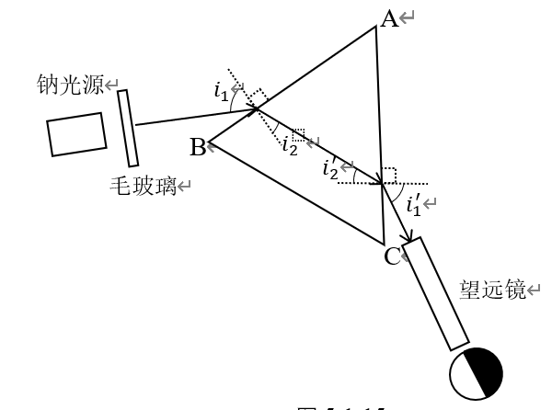
4）你可以用别的方法测量三棱镜顶角吗?
可以。如使用掠入射法进行测量（光路图如右侧所示），通过寻找半明半暗的视场来测量三棱镜顶角。也可以直接测量，使用测角仪或高精度量角器直接测量三棱镜顶角。

注意事项：
1.用PDF格式上传“实验报告”，文件名：学生姓名+学号+实验名称+周次。
2.“实验报告”必须递交在“学在浙大”本课程内对应实验项目的“作业”模块内。
3.“实验报告”成绩必须在“浙江大学物理实验教学中心网站”-“选课系统”内查询。
4.教学评价必须在“浙江大学物理实验教学中心网站”-“选课系统”内进行，学生必须进行教学评价，才能看到实验报告成绩，教学评价须在本次实验结束后3天内进行。

浙江大学物理实验教学中心制

